Ми це зробили. Ми знову творимо та створюємо майданчик для реалізації наукового та практичного потенціалу наших здобувачів та молодих вчених. Дякуємо всім причетним!
Про що ми? Кафедрою психології факультету психології, історії та соціології ХДУ з партнерами та співорганізаторами проведено VІІІ Усеукраїнська науково-практична конференція молодих вчених, аспірантів та студентів «Соціально-психологічні технології розвитку особистості».
Було багато цікавого: пленарне засідання насичене цікавими та актуальними доповідями: «Соціально-психологічні проблеми українських вимушених мігрантів у країнах Європейського союзу» (Коллі-Шамне А.В., д.психол.н., професор, професор кафедри психології ХДУ, магістр психології Швейцарського університету дистанційного навчання), «Психологічні засади становлення мілітарної ідентичності особистості» (Зливков В.Л. (завідувач лабораторії методології і теорії психології Інститут психології імені Г.С. Костюка НАПН України, кандидат психологічних наук, доцент), Лукомська С.О. (старша наукова співробітниця лабораторії методології і теорії психології Інститут психології імені Г.С. Костюка НАПН України, кандидатка психологічних наук)), «Забезпечення психічного здоров’я та психосоціальної підтримки ветеранів та членів їх сімей» (Назарова К.Ю. (медичний директор, лікар-психіатр, консультант у напрямку когнітивно-поведінкової терапії КНП Хмельницький обласний медичний центр психічного здоров’я)), «Соціально-психологічні чинники розвитку взаємин між сиблінгами у нуклеарній сім’ї» (Крупник Г.А. (практичний психолог вищої категорії КЗ «Херсонський фаховий коледж культури і мистецтв» ХОР)), «Функціонування мови ворожнечі в умовах мирного і воєнного часу» (Коковіхіна О. С. (аспірантка 3 курсу третього (освітньо-наукового) рівня спеціальності 053 Психологія Херсонського державного університету), «Гібрис-синдром як копінг стратегія керівників» (Баштецька А.В. (здобувачка 4 курсу першого (бакалаврського) рівня спеціальності 053 Психологія Херсонського державного університету). Доповіді чітко структуровані, наповнені авторським аналізом та контекстом, а головне дозволять краще осягнути сучасну реальність.
На цьому ми не зупинилася. Традиційно пройшов аспірантський колоквіум (детальніше про нього розказав Попович Ігор Степанович, якщо коротко – то це був справжній науковий батл) та конкурс студентських робіт (здобувачі різних курсів та університетів продемонстрували високий рівень наукового потенціалу, доповіді були цікавими, супроводжувалися наочними, та навіть статистичними, матеріалами ). Вітаємо Баштецьку Анастасію (Херсонський державний університет, науковий керівник: к.психол.н. Крупник Іван Романович) та Кіріченко Дар’ю (Сумського державного педагогічного університету ім. А. С. Макаренка, науковий керівник: к.психол.н., доцентка Щербак Тетяна Іванівна).
І звичайно, ми не змогли не додати ще одну родзинку до того дійства, а саме блок обміну практичним досвідом. Говорили про військових і особливості психологічної допомоги з Реуцьким Максимом Володимировичем (кандидат психологічних наук, доцент кафедри психології Дніпровська академія неперервної освіти); відновлювали ресурси з Шумаковою Ларисою Павлівною (кандидат психологічних наук, психотерапевт за методом символдрами, психотерапевт реєстру Української спілки психотерапевтів, доцент, супервізор Інституту розвитку символдрами та глибинної психології та Міжнародного товариства Кататимно-імагінативної психотерапії); формували безпечний простір з Зінченко Ольгою (практичний психолог, кандидат в психотерапевти за методом КІП, приватна практика); доторкнулися до теми інклюзії з Венгер Ганною Сергіївною (кандидатка психологічних наук, доцентка, практичний психолог); знайомилися з методиками наративної психотерапії в роботі з ВПО та біженцями разом з Мілютіною Катериною Леонідівною (докторка психологічних наук, професорка кафедри психології розвитку Київський національний університет імені Тараса Шевченка).
Активно, цікаво, насичено ми всі провели цей п’ятничний день (7 квітня). Наповнилися теоретичними знаннями та відпрацювали на практиці методики роботи. Дякуємо всім доповідачам! Дякуємо всім учасникам! До нових зустрічей!
P.S. Ми не можемо не зазначити всіх наших співорганізаторів. Без них ми би не змогли провести такий захід. Дякуємо їм також за співпрацю, підтримку та взаємодію на науковому терені:
Дроздов Олександр Юрійович
Завідувач кафедри загальної, вікової та соціальної психології імені М.А. Скока Національного університету «Чернігівський колегіум» імені Т. Г. Шевченка, доктор психологічних наук, доцент;
Зливков Валерій Лаврентійович
Завідувач лабораторії методології і теорії психології Інститут психології імені Г.С. Костюка НАПН України, кандидат психологічних наук, доцент
Кузікова Світлана Борисівна
Завідувачка кафедри психології Сумського державного педагогічного університету імені А. С. Макаренка, докторка психологічних наук, професорка;
Онуфрієва Ліана Анатоліївна
Завідувачка кафедри загальної та практичної психології Кам’янець-Подільського національного університету імені Івана Огієнка, докторка психологічних наук, професорка;
Пілецька Любомира Сидорівна
Завідувачка кафедри соціальної психології Прикарпатського національного університету імені Василя Стефаника, докторка психологічних наук, професорка
Турубарова Анастасія Володимирівна
Завідувачка кафедри спеціальної освіти та психології КЗВО «Хортицька національна навчально-реабілітаційна академія» ЗОР, кандидатка психологічних наук, доцентка.

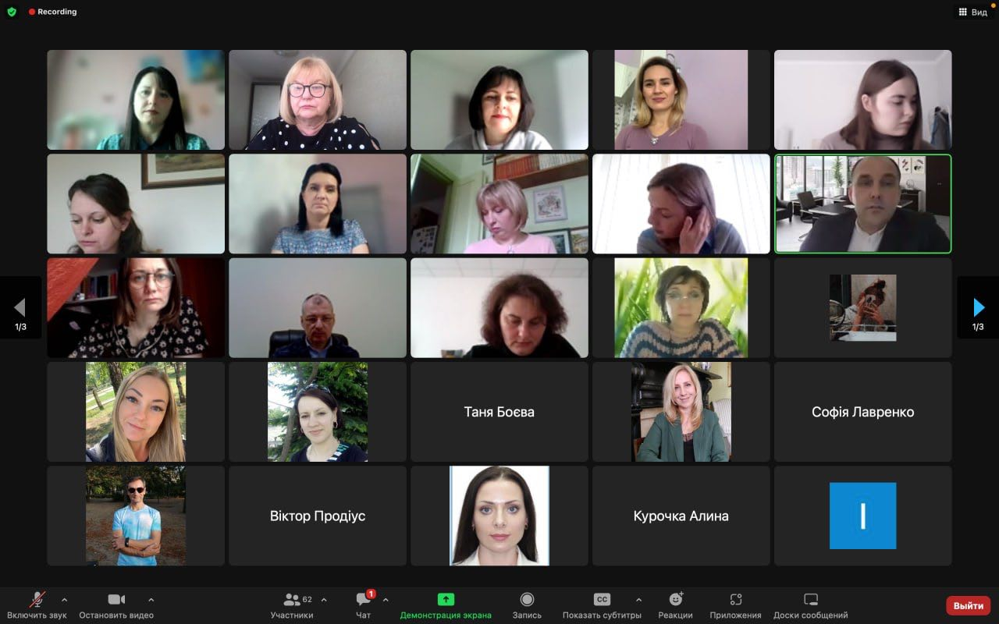
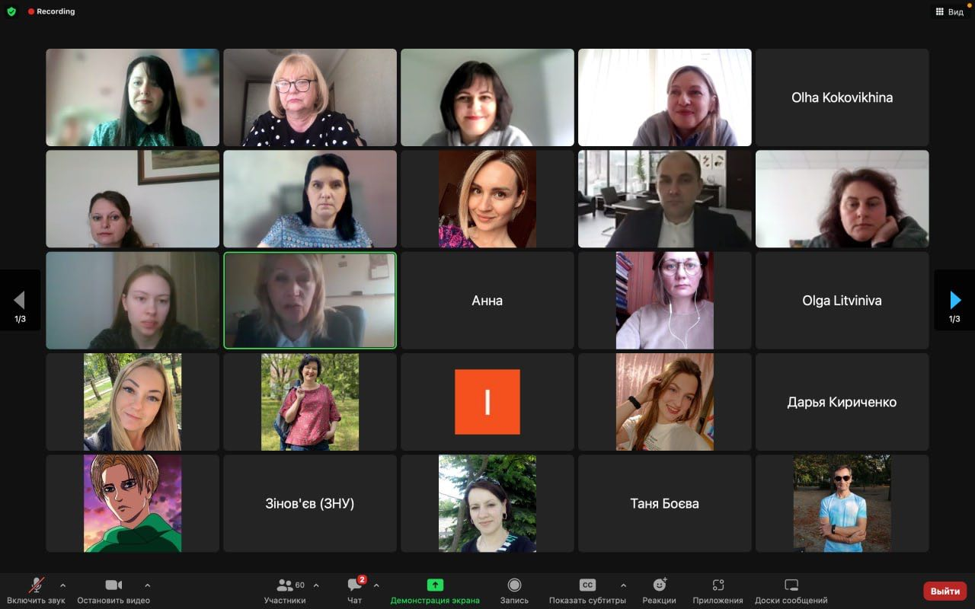
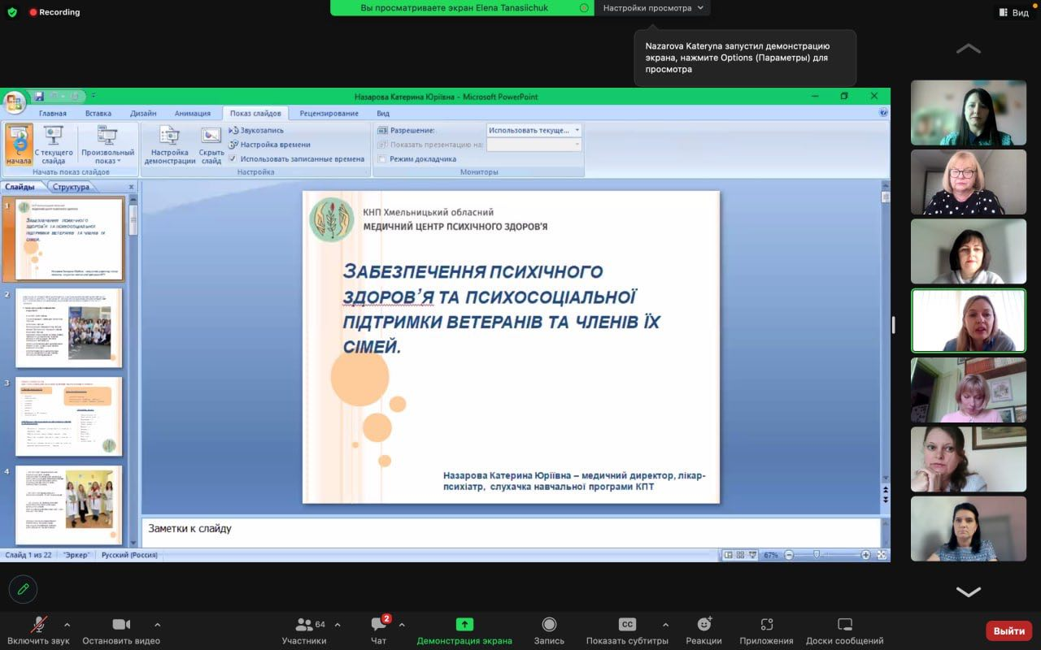

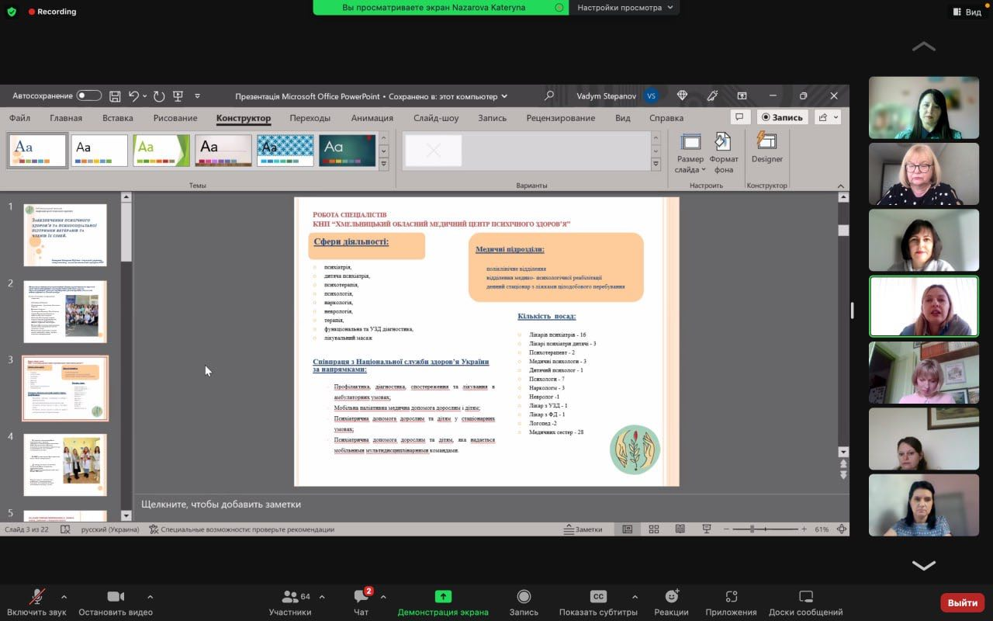

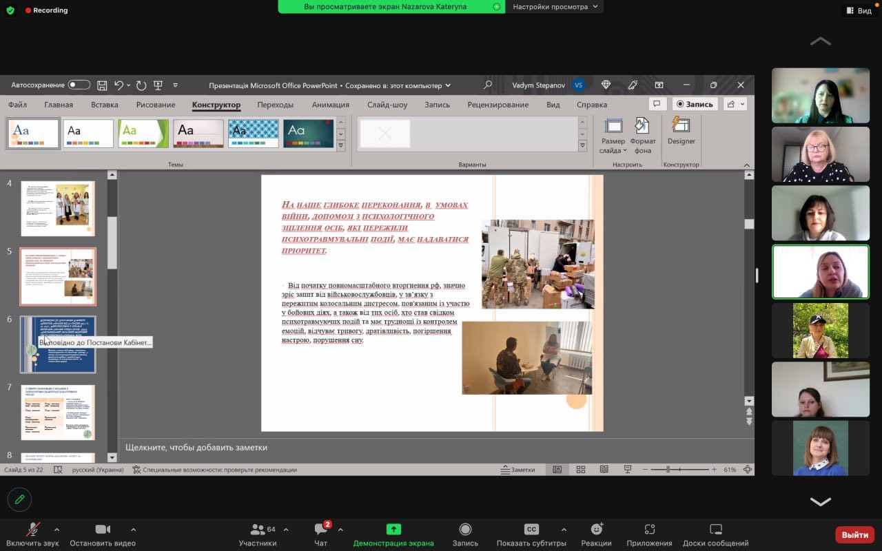

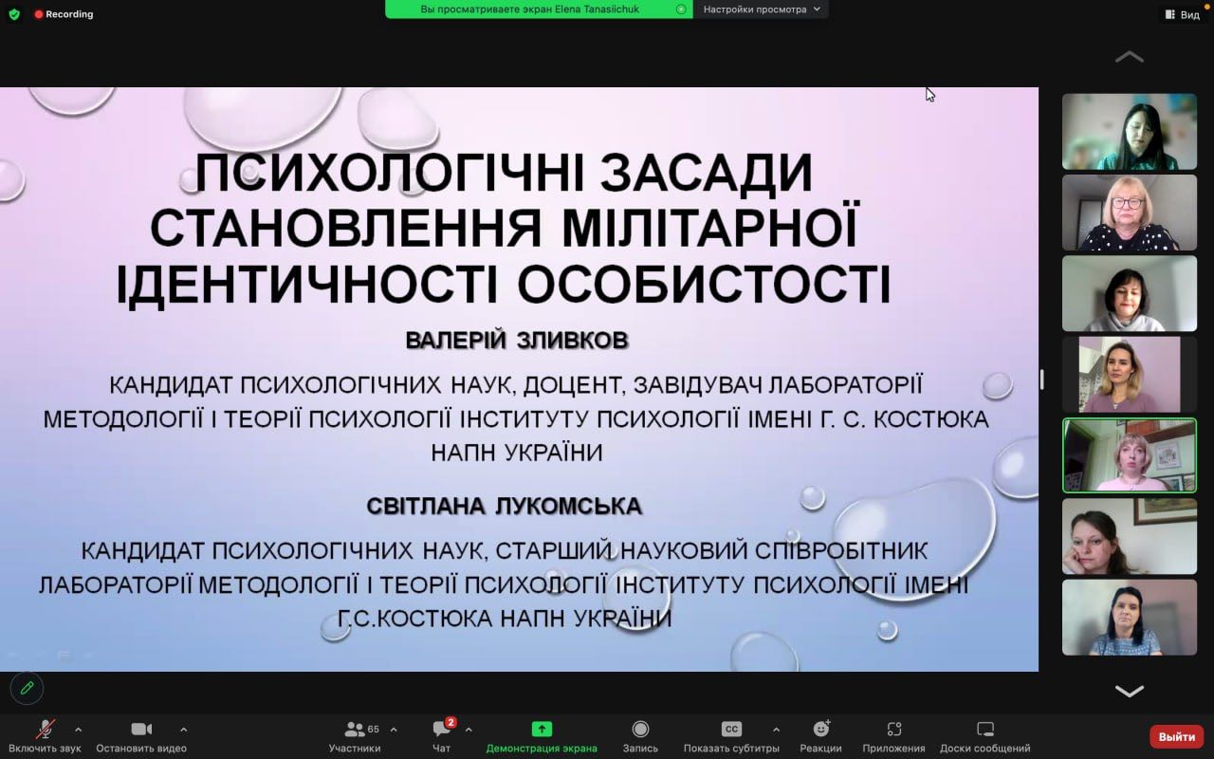

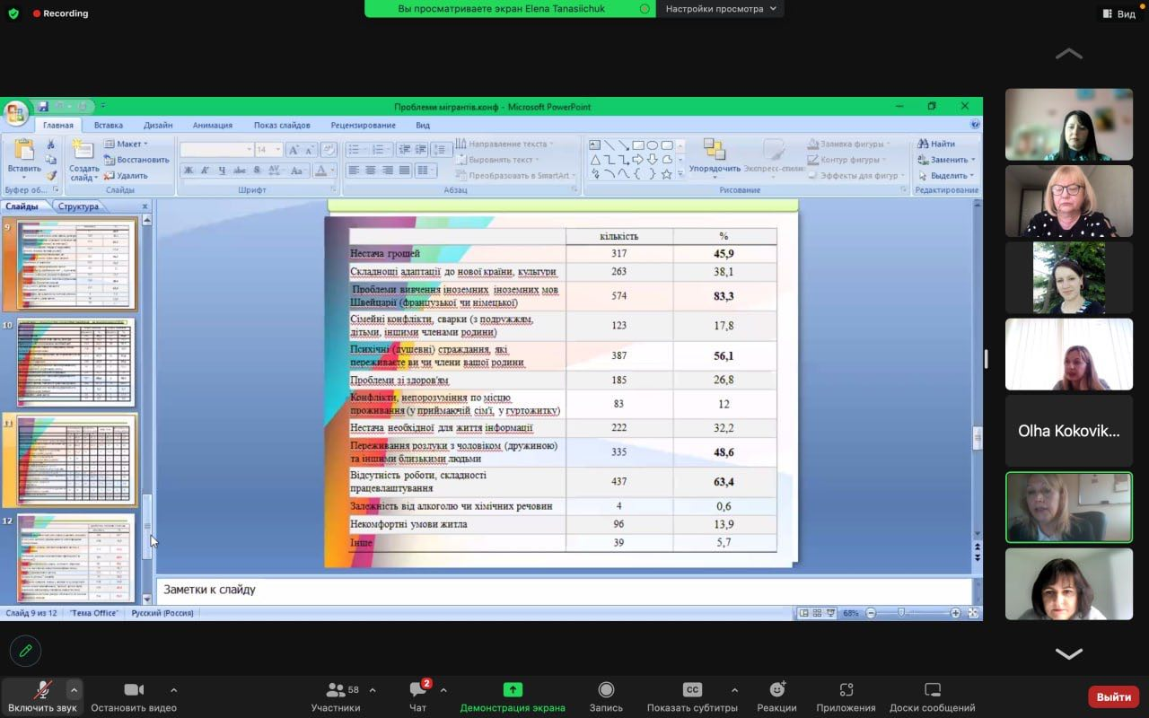

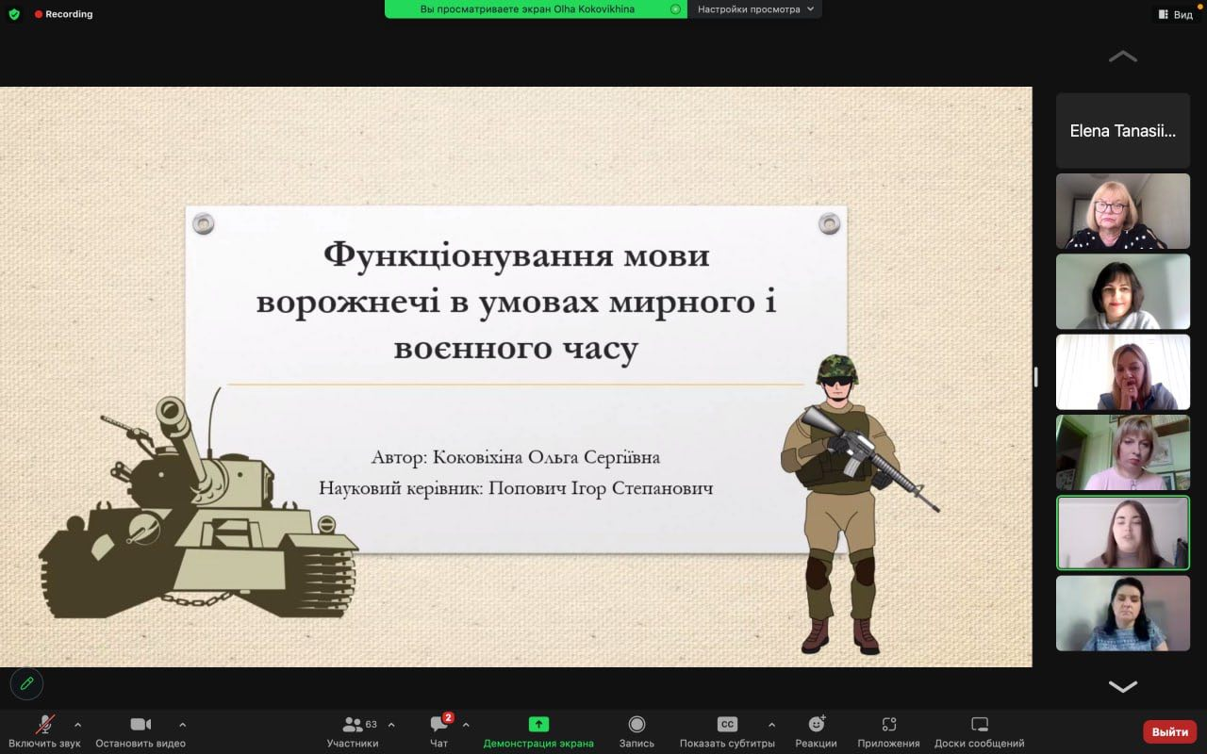

Аспірантський колоквіум – родзинка кафедри психології Херсонського державного університету, який традиційно проводиться на психологічних форумах. Цьогоріч (07.04.2023) у межах VІІІ Усеукраїнської науково-практичної конференції молодих вчених, аспірантів та студентів «Соціально-психологічні технології розвитку особистості» учасники мали можливість слухати доповіді молодих і талановитих дослідниць, здобувачок ступеня доктора PhD ОНП «Психологія»: Каленчук Валентини (четвертий рік навчання); Кравців Валентини (перший рік навчання); Назаренко Наталі (другий рік навчання) і Коковіхіної Ольги (третій рік навчання). Неймовірна робоча атмосфера, якісні доповіді, змістовні презентації, оперування теоретичними і емпіричними даними, статистична достовірність отриманих і озвучених результатів, вектор на європейську і світову психологічну науку – далеко не повний перелік епітетів нашої годинної наукової дискусії. Висновок: з такою налаштованістю і результативністю молоді до наукової діяльності в української психологічної науки є майбутнє! Працюємо, здобуваємо і перемагаємо! Слава Україні!
